TD1-3 : Analyse EDS - Cartographie spectrale (durée 3h)
Coordinateurs : Christine GENDARME ¹, Denis BOIVIN ², François BRISSET ³,
[1] christine.gendarme@univ-lorraine.fr
[2] denis.boivin@onera.fr
[3] francois.brisset@u-psud.fr
Première partie : Analyse EDS (1H30)
Résumé : l’objectif des travaux dirigés sur instruments du niveau 1 est de permettre à chaque stagiaire d’acquérir, en 3 heures, une compétence aussi complète que possible de la pratique de l’analyse EDS sur un microscope électronique à balayage. La géométrie du système, le traitement d’un spectre et la quantification seront abordés d’un point de vue pratique. Les particularités théoriques et la préparation des échantillons seront vues en cours.

Objectif du TD.

Description.
Au cours de ce TD, après une description de l’ensemble des constituants du spectromètre à sélection d’énergie, on abordera le choix des principaux paramètres d’acquisition liés au microscope et au spectromètre. On décrira les contrôles indispensables à effectuer avant toute analyse. Après acquisition d’un spectre, on détaillera les différentes opérations à réaliser pour en extraire l’information utile : soustraction du fond continu, décomposition des raies d’interférence et détermination des régions d’intérêt en vue d’une analyse quantitative.
L'échantillon analysé lors de ce TD est un alliage d’aluminium à durcissement structural, de type 6061, avec des intermétalliques de deux types : Mg₂Si et AlFeSi. Ces intermétalliques, de différentes formes et de différentes tailles, apparaissent en fin de processus de solidification. Cet alliage est utilisé notamment pour la fabrication de cadres de vélo mais aussi pour le caisson du nouveau réacteur expérimental Jules Horowitz (CEA).

Acquis.
A la fin du TD le stagiaire aura acquis des connaissances sur les aspects suivants :
- la chaîne d’acquisition : du détecteur de rayons X au spectre multicanal et pourquoi on appelle cette technique spectrométrie à sélection d’énergie ;
- le mode opératoire à suivre pour acquérir dans de bonnes conditions un spectre et posséder toutes les connaissances de base du processus d’acquisition. A savoir, les paramètres géométriques (microscope et échantillon) et l’optimisation des conditions d’acquisition ;
- la lecture d’un spectre, l’identification des raies caractéristiques (avec les notions de recouvrement, de déconvolution, de pics de fuite et de pics somme, largeur à mi-hauteur et résolution, limite de détection, etc.) ;
- la quantification d’un spectre sans témoin ;
- l’analyse en mode « pression contrôlée » ;
- la connaissance de certaines limites de cette technique.

Partie descriptive du TD.

Présentation générale du système d’analyse (temps estimé : 10 minutes).
Au cours de cette introduction seront présentés : le positionnement du détecteur dans la chambre du microscope, le détecteur en lui-même et le système de traitement.

La chambre et le détecteur (cf. figures n°1 à 4).
- La géométrie du système : position du détecteur (incliné ou horizontal), la géométrie faisceau/émission X/détecteur/échantillon, distance de travail, angle d’émergence, angle solide de détection.
- La diode : mouvement extraction/insertion, fenêtre, collimateur, protection contre les électrons rétrodiffusés, résolution (Mn Kα, C Kα, F Kα - limite basse théorique).
- Le refroidissement de la diode : les différents types (réservoir azote liquide ou effet Peltier), son rôle.
- La fenêtre : matériaux utilisés, épaisseur, état de la fenêtre, nettoyage, spectres de contrôle à l’installation puis périodiquement (SiO₂ ou Cu K-L).
- Présence du préamplificateur.

Le système d’acquisition.
- La chaîne d’acquisition.
- Le logiciel.
- Les périphériques.

Choix des paramètres d’acquisition (temps estimé : 10 minutes).
Au cours de cette étape sera détaillé le choix des paramètres relatifs au MEB et au spectromètre.

Paramètres du MEB.
- La tension d’accélération : en fonction des éléments présents, de la nature de l’échantillon (isolants, …), des raies à analyser.
- L’intensité du faisceau électronique (influence sur le nombre de cps/s) : différencier la résolution spatiale en imagerie et en analyse.
- Le grandissement nécessaire à la visualisation des zones à analyser : attention à l’adéquation entre la zone visible et la zone analysée ; en mode spot, différencier la position du spot et la zone analysée.
- La distance de travail (imposée par la géométrie du système).

Paramètres du spectromètre.
- L’angle d’incidence (géométrie du système).
- Le gain et le zéro de l’amplificateur : calibration à l’installation puis périodiquement ; zéro et gain sur raie de haute énergie ; conséquence sur l’identification et l’extraction des intensités.
- La constante de mise en forme du signal : adaptée au type d’analyse ; variation du nombre de coups traités ; temps mort ; modification de la résolution.
- La gamme énergétique d’acquisition (tension, choix des raies).
- Le nombre de canaux (résolution d’acquisition).

Acquisition du spectre (analyse qualitative) (temps estimé : 10 minutes).
Au cours de cette étape seront détaillés les différents éléments qui composent un spectre (cf. figure n°5).
- les échelles (en énergie et en intensité) ;
- le fond continu, les raies caractéristiques et le bruit statistique ;
- l’énergie maximale ou cut-off à Eo (intérêt HT, calibration, écoulement des charges…) ;
- la limitation à basse énergie (fenêtre, bruit électronique, pic zéro) ;
- la largeur à mi-hauteur, la résolution ;
- les pics parasites (échappement, somme).

Partie expérimentale n°1 du TD : acquisition et identification.
Au cours de cette partie nous allons discuter des paramètres d’acquisition sur un échantillon puis nous allons acquérir un spectre. Cette partie doit être la plus interactive possible avec les stagiaires (par exemple leur demander de réfléchir aux résultats avant les acquisitions et/ou de le commenter ensuite).

Préparation de l’échantillon et mise en place (temps estimé : 10 minutes).
Malgré le cours, rappeler l’importance de la préparation.
- Polissage.
- Nécessité d’avoir un échantillon conducteur qui écoule bien les charges en surface.
- Attention à la planéité de la surface, la porosité (taille du faisceau – mode ponctuel, aire sélectionnée).
- Montage (classique, platine porte-échantillon inversée, orientation des surfaces analysées).

Acquisition et identification.
Le but sera d’acquérir différents spectres en fonction des conditions d’acquisition puis de commenter les résultats. Le discours sera à adapter en fonction du système utilisé (type Si(Li) ou SDD).

Conditions géométriques et détecteur (temps estimé : 10 minutes).
- Se placer dans les conditions suivantes : tension de 15 kV, zone de balayage de 100 µm de large, nombre de coups optimal.
- Discuter le réglage de la distance de travail (WD) et de l’inclinaison éventuelle de l'échantillon. Acquérir des spectres sur la même zone à au moins 2 WD. L'une optimale et l'autre à 5 mm par rapport à la distance optimale (si possible) et les comparer entre eux (cf. figure n°6, par exemple). Aborder les notions d’angle d’émergence.
- Discuter la distance diode-échantillon (butée). Eventuellement acquérir des spectres et comparer. Aborder les notions d’angle solide, de nombre de coups/seconde.

Spectre (temps estimé : 15 minutes).
- Rester dans les mêmes conditions que précédemment et se replacer à la distance de travail optimale.
- Acquérir une image BSE qui permette de visualiser, en plus de la matrice, les deux types de précipités (cf. image n°1).
- Acquérir un spectre global.
- Identifier les raies caractéristiques (à corréler avec le contraste BSE des phases analysées).
- Décrire les raies possibles (KLM) en fonction du numéro atomique.
- Interférence des raies (L de basses énergies ou K/L/M, …).
- Si possible, utiliser la déconvolution pour vérifier l’identification.
- Comparer l’identification manuelle avec l’identification automatique et si possible modifier le seuil d’identification (cf. figure n°7, par exemple).

Choix de la tension d’accélération (temps estimé : 10 minutes).
- Augmenter le grandissement pour visualiser une phase blanche de grande taille (contraste BSE).
- Acquérir des spectres en mode spot à au moins 5 et 20 kV sur la même zone (penser à vérifier entre chaque spectre que le spot reste bien sur la même zone). Rappeler les seuils d’ionisation des raies ou les énergies de liaison des niveaux électroniques (cf. tableau n°1).

Raies | E_{l} (énergie de liaison en keV) | E_{x} (seuil excitation en keV) | E₀ (Energie cinétique des électrons en keV)
Raies | E_{l} (énergie de liaison en keV) | E_{x} (seuil excitation en keV) | 25 | 20 | 15 | 10 | 5
Raies | E_{l} (énergie de liaison en keV) | E_{x} (seuil excitation en keV) | Taux d’excitation
Al Kα | 1,486 | 1,559 | 16 | 12,8 | 9,6 | 6,4 | 3,2
Mg Kα | 1,254 | 1,303 | 19,2 | 15,3 | 11,5 | 7,7 | 3,8
Si Kα | 1,74 | 1,839 | 13,6 | 10,9 | 8,2 | 5,4 | 2,7
Fe Kα | 6,405 | 7,11 | 3,5 | 2,8 | 2,1 | 1,4 | 0,7
Fe Lα | 0,705 | 0,71 | 35,2 | 28,2 | 21,1 | 14,1 | 7
Tableau n°1 : évolution du taux d’excitation U (E₀/E_{x}) en fonction de l’énergie primaire des électrons.

- Comparer les différents spectres acquis (outils de comparaison) et discuter des raies. Décrire les variations de hauteur des différentes raies (relation entre le volume d’émission et le volume de diffusion des électrons et donc l’énergie du faisceau primaire – poire d’interaction).
- Acquérir à 20 kV un spectre sur une phase blanche (contraste BSE) mais de petite taille. Le comparer au spectre acquis précédemment à la même tension. Discuter des résultats.

Choix du courant de faisceau et du temps de comptage (temps estimé : 10 minutes).
- Se placer à la distance de travail optimale.
- Acquérir des spectres à 20 kV sur une zone d’environ 50 µm de large présentant des intermétalliques de couleur blanche (contraste BSE).
- Montrer la relation entre le nombre de coups et le temps mort.
- Modifier le réglage de l’amplificateur en changeant la constante de temps (en fonction du système utilisé).
- Comparer la présence éventuelle du pic somme de l’aluminium et des combinaisons de raies à faible puis à fort taux de comptage.
- Sur les mêmes spectres que précédemment, comparer les résolutions sur l’une des raies du spectre (utiliser les outils de détermination de la résolution – cf. figure n°8, par exemple). Montrer en particulier la dégradation de la résolution à basse énergie.

Remplir les tableaux suivants (à adapter au système d’analyse – cf. figure n°9) et discuter des résultats :

constante de temps | nbre cps/s | % temps mort | Pic(s) somme identifié(s) | vallée entre les pics Mg-Al | Résolution sur la raie Cu-Ka
rapide (carto.)
lente (ana.)
Tableau n°2 : le nombre de coups est constant.

constante de temps | % temps mort | nbre cps/s | pic somme | vallée entre les pics | résolution
rapide (carto.)
lente (ana.)
Tableau n°3 : le temps mort est constant.

Partie expérimentale n°2 du TD : quantification des spectres.
Au cours de cette partie nous allons discuter des paramètres de quantification.

Acquisition – Identification (temps estimé : 10 minutes).
- Pensez à régler les paramètres d’acquisition du MEB (tension à 15 kV, courant – temps mort / constante de temps, position de l’échantillon – WD, mode d’acquisition – balayage / spot, temps de comptage) dans le but de réaliser une quantification.
- Pensez, si besoin, à la prise en compte si le logiciel le permet des éventuelles couches de contamination ou de métallisation.
- Choisir une zone avec des précipités de couleur sombre (contraste BSE) les plus larges possible. Ces précipités correspondent à des phases Mg₂Si.
- Lancer l’acquisition en mode spot sur ces précipités.
- Identifier les éléments et commencer à remplir le tableau n°4.

Quantification (temps estimé : 20 minutes).
Décrire les différentes options de quantification (en fonction des systèmes).
- Rappeler les différentes méthodes de correction (ZAF, PhiRhoZ).
- Utiliser les outils de déconvolution (Gaussienne ou autres – cf. figure n°10).
- Expliciter les différentes méthodes de calcul du fond (filtre, calcul – cf. figure n°10).
- Lancer la quantification sans témoins (bouclage à 100%, différence avec les analyses avec témoins).
- Discussion concernant le résultat: pourquoi il peut y avoir une différence avec le résultat attendu.

Eléments | % massique | % atomique
Tableau n°4 : résultat de quantification sans témoins sur un précipité de couleur sombre à 15 kV.

- Acquérir 1 autre spectre à 30 kV sur le même précipité. Comparer à la fois les spectres et le résultat des quantifications (en % atomique par exemple). Commenter.

Eléments (en % at) | 30 kV
Tableau n°5 : modification des résultats quantitatifs en fonction de la tension.

Deuxième partie : Cartographie Spectrale (1H30)
Résumé : les cartographies EDS sont des images en couleur (ou en niveaux de gris) permettant de mettre en évidence la répartition en surface des éléments composant un échantillon.
Après un rapide descriptif des paramètres d'acquisition mis en jeu, des exemples d'application mettront en évidence les différents types de cartographies qu'il est possible de réaliser.
Ce TD mettra un accent particulier sur l'acquisition des images spectrales et surtout sur leur traitement ultérieur. Quelles sont les données qui peuvent être extraites d'une cartographie spectrale? Quelles sont les limitations de cette technique? Des réponses seront apportées au travers d'exemples pratiques.

Objectif du TD.

Description.
Une cartographie donne la répartition d’un élément à la surface d’un échantillon. Pour avoir une idée globale de l’échantillon, il convient donc d’afficher les cartographies de chaque élément présent sur sa surface.
Avec les logiciels les plus récents, les cartographies sont directement acquises en mode dit "spectral" (un spectre pour chaque pixel de l'image). Ce sera ensuite à l'utilisateur de choisir le type de cartographies à afficher (cartographies classiques en régions d’intérêt, cartographies semi-quantitatives, imagerie spectrale), en fonction des informations qu'il souhaite exploiter.
Les cartographies sont définies par le nombre de pixels qui les constituent et les couleurs (ou niveaux de gris) représentatifs de la présence en un élément. Elles sont très visuelles et donc particulièrement attrayantes à condition que l’utilisateur choisisse au mieux les paramètres d’acquisition. Leur exploitation nécessite des ordinateurs avec des capacités de stockage importantes.
La généralisation actuelle des détecteurs SDD a permis de franchir une nouvelle étape en diminuant considérablement le temps d’acquisition des cartographies. On est passé d’un temps d’acquisition « classique » de plusieurs heures à un temps d’acquisition de l’ordre de la dizaine ou de quelques dizaines de minutes.

Acquis.
Le stagiaire ayant suivi les différents cours et TD sur le MEB et l’EDS, nous ne reviendrons pas sur les notions déjà abordées telles que l’acquisition des images (SE et BSE), l’acquisition des spectres, l’identification des pics caractéristiques, la déconvolution des raies analytiques, les différents types de quantification…
A la fin de ce TD, le stagiaire sera conscient de l’importance des paramètres d’acquisition (haute tension, courant de sonde, géométrie de détection, constante de temps, temps mort, résolution des cartographies) sur la qualité et la rapidité d’obtention des résultats.
Il aura eu une description des différents types de cartographies et aura acquis des notions sur:
- leur principe d’acquisition
- le choix des paramètres expérimentaux
- les résultats pouvant en être tirés et les traitements ultérieurs
- leurs limitations.

Partie descriptive du TD.

Echantillon utilisé.
L’échantillon utilisé pour ce TD est un alliage de titane utilisé dans des turbomachines du domaine aéronautique. Sa constitution chimique (éléments présents) est donnée dans le tableau ci-dessous, avec le rappel des énergies des raies caractéristiques de chaque élément.

Eléments | Ti | Al | Mo | Zr | Fe
raies K_{α} en keV | 4,512 | 1,486 | 17,48 | 15,78 | 6,405
raies L_{α} en keV | 0,452 | x | 2,292 | 2,044 | 0,705
Tableau n°1 : éléments chimiques constituant l’alliage utilisé et raies correspondantes.

Principe, avantages et inconvénients d’une image spectrale.

Principe.
Lors de l’acquisition d’une cartographie, le faisceau électronique balaie une zone définie par l’utilisateur. Le balayage, contrôlé par le système d'analyse, se fait pas à pas et ligne par ligne.
L’obtention d’une image spectrale consiste à acquérir et à sauvegarder de façon automatique un spectre en chaque pixel de l’image. Ainsi, pour chaque pixel de l’image, sont enregistrés le spectre complet et les coordonnées (x,y) du pixel correspondant.
Avec ce mode, il n’est pas obligatoire de définir au préalable les éléments présents dans l’échantillon. Une acquisition peut donc être initiée sans que l’utilisateur connaisse quoi que ce soit de l’échantillon.
La cartographie est réalisée :
- soit en un seul balayage ;
- soit par balayages rapides successifs de la surface de l’échantillon. Les informations en chaque pixel sont alors cumulées lors de chaque passage. Attention, ce mode n'est pas conseillé pour l'analyse de petites particules ou phases car il y a un risque de décalage du faisceau entre chaque trame.

Avantages.
L’avantage de l’image spectrale est, qu’en une seule acquisition, et en chaque point de l’image, toutes les données concernant l’échantillon sont enregistrées. Les traitements ultérieurs offrent donc une grande flexibilité et peuvent permettre d’obtenir :
- le spectre qualitatif de n’importe quelle région ou phase ;
- la quantification de n’importe quelle région ou phase (mais attention à la validité du résultat si le spectre somme n'est pas construit avec une statistique de comptage suffisante) ;
- un profil qualitatif ou quantitatif sur n’importe quelle ligne tracée sur l’image ;
- une cartographie de n’importe quel élément, y compris un élément non pris en compte au départ ;
- une cartographie semi-quantitative de n’importe quelle zone…

Limitations.
Il faut toujours garder à l’esprit que beaucoup de données peuvent être déduites d’une image spectrale mais que la statistique de comptage n’est pas toujours suffisante.

Partie expérimentale du TD.

Application n°1 : acquisition d'une cartographie spectrale.
A faire :
- Se placer à la distance de travail optimale pour l'analyse.
- Faire une image de l’échantillon à 20 kV, en mode BSE, sur une zone d’environ 50x50 µm² centrée sur un champ contenant une phase de numéro atomique élevée de grande dimension.
- Déclarer 1 ou 2 éléments parmi ceux présents dans l'échantillon.
- Démarrer l'acquisition d'une cartographie spectrale dans les conditions de résolution choisie pour la réalisation de l'image BSE.
- Montrer sur l'image d'intensité en cours d'acquisition d'un des éléments déclarés, la procédure d'acquisition "point par point", puis "ligne par ligne", et éventuellement "trame par trame". Interpréter l’intensité des pixels en fonction de l’image BSE. Expliquer l’intérêt de l’accumulation des balayages.

Application n°2 : choix des paramètres d’acquisition.
Les conditions d'acquisition précédentes, "tension" et "taille de spot" ou "résolution", ont été celles choisies pour l'acquisition de l'image BSE. Ces paramètres ne sont pas forcément optimaux pour l'acquisition de l'image spectrale.
Les paramètres d’acquisition des cartographies doivent en effet être optimisés, quel que soit le type de cartographie choisie. Toutefois certains paramètres (constante de temps, temps mort) auront plus ou moins d’importance selon le type de système EDS utilisé (Si(Li) ou SDD).

Géométrie de détection.
Faire rapidement quelques rappels sur la géométrie nécessaire pour une détection optimale :
- approche du détecteur ;
- angle d’émergence ;
- distance de travail (cf. figure n°1).

Tension d’accélération.
La tension d’accélération doit être suffisante pour exciter tous les éléments mais, contrairement à la quantification, il est possible de travailler sur les raies L ou M. En revanche, elle ne doit pas être trop élevée de manière à avoir un volume de génération des photons aussi faible que possible et ainsi préserver une bonne résolution spatiale sur la cartographie.
Il faut donc adapter cette valeur en fonction de la taille des objets à visualiser sur les cartographies. Pour la mise en évidence d’objets de taille de l’ordre du micromètre, il peut s’avérer nécessaire de faire des cartographies à faible tension, en utilisant les raies L ou M des éléments.
Le choix de la tension résulte donc d’un compromis entre l’excitation des éléments et la résolution spatiale désirée.

Courant de sonde.
Le choix du courant de la sonde électronique (appelé "resolution" ou "SpotSize" ou "current" ….. suivant le constructeur) va directement influer sur la quantité de photons X générés et détectés par unité de temps. Comme nécessairement le temps d'acquisition par pixel reste limité à quelques dizaines de millisecondes (voire la seconde au maximum) pour conserver des temps d'acquisition de la cartographie de quelques heures au plus, il est absolument nécessaire de maximiser le rayonnement X émis, en augmentant ce courant de sonde. Mais attention à ne pas saturer la chaîne de mesure EDS, et donc attention au choix de la constante de temps du système, paramètre à optimiser en conséquence (voir §7.2.4).

La constante de temps ou constante de mise en forme.
Rappeler l’incidence de ce choix sur le nombre de photons traités et sur la résolution des pics. Il faut adapter cette constante en fonction de la rapidité souhaitée, mais aussi des éléments présents (cartographies sur éléments légers ; superposition de pics).
Le choix de la constante de temps relève donc d’un compromis entre vitesse d’acquisition (liée au nombre de coups traités), saturation de la chaîne de mesure et résolution des pics sur le spectre et donc :
- à temps mort constant : plus le nombre de coups à traiter est grand, plus la constante de temps doit être petite afin de ne pas saturer la chaîne de mesure, mais moins bonne est la résolution;
- à constante de temps égale : plus le nombre de coups à traiter est grand, plus le temps mort augmente et donc avec lui le risque de voir apparaître des pics artefacts (pic somme, pic d'échappement)

Temps mort (DT%).
Le contexte sera différent si le système EDS utilisé est de type Si(Li) ou SDD :
- pour un Si(Li) : adapter la sonde électronique pour avoir un temps mort inférieur à 50% (nombre de coups traités important mais sans saturation de la chaîne de comptage).
- pour un SDD : à adapter au taux de comptage (pas la même importance que pour un Si(Li)).

Exercice pratique - application n° 2 :
Compte tenu de toutes ces remarques sur les paramètres précédents (géométrie de détection, tension, courant de sonde, constante de temps, temps mort), il convient d'optimiser en particulier le courant de faisceau pour se placer dans des conditions d'émission X qui conduisent à un temps mort maximum de 30% avec la constante de temps minimum.

Remarque: En pratique, ajuster au minimum le nombre de pixels de la cartographie et le grandissement pour limiter le temps d'acquisition total, compte tenu de la contrainte de temps limité du TD, tout en conservant une résolution apte à visualiser la microstructure en question.

A faire :
- Rester sur la même zone que précédemment et optimiser le courant de sonde.
- Acquérir une cartographie toujours à 20 kV avec le même temps de comptage par pixel.
- Comparez et commentez le résultat obtenu avec celui de la première acquisition.
- Modifier la tension à 10 kV.
- Refaire l'optimisation du courant de faisceau.
- Réacquérir une nouvelle cartographie (autres conditions inchangées).
- Comparez et commentez les cartographies obtenues à 10 kV et 20 kV.

Résolution des cartographies (nombre de pixels).
Le nombre de pixels qui sera choisi agit sur la distance séparant deux positions du faisceau électronique lors d’un balayage ligne. Pour une optimisation des cartographies, il convient de définir un nombre de pixels, sur le champ que l’on souhaite cartographier, tel que la taille du pixel P soit comparable au volume L générant les photons (cf. figure n°2).
A chaque grandissement du microscope correspond donc une résolution optimale pour les cartographies (voir tableau ci-dessous) en évitant toutefois le phénomène de pixellisation.

largeur du champ (en µm) | résolution optimale  si L = 0,5 µm | résolution optimale  si L ≈ 1 µm | résolution optimale  si L ≈ 4 µm
1000 | 2048 | 1024 | 256
500 | 1024 | 512 | 128
200 | 512 | 256 | 128
100 | 256 | 128 | 128
50 | 128 | 128 | 128
Tableau n°2 : résolution optimale des cartographies (nombre de pixels) en fonction de la taille de la zone analysée.

Par exemple, si l’on souhaite analyser une zone de 100 µm et que le volume d’émission des photons dans le matériau est de l’ordre de 0,5 µm3, alors une résolution de 256x192 est suffisante pour l’acquisition de la cartographie (pas plus d’information avec une résolution plus grande).

Application n°3 : cartographies classiques en régions d’intérêt (ROI).
Les cartographies en ROI (Regions Of Interest) sont affichées à partir de l'image spectrale, en comptabilisant pour chaque position du faisceau sur l’échantillon, les photons dont l’énergie est comprise dans une bande d’énergie (ROI), centrée sur le pic de l’élément à analyser et dont la largeur est définie par l’utilisateur. En chaque position du faisceau électronique sur l’échantillon, le spectromètre va donc mesurer la présence en chacun des éléments préalablement définis ou éventuellement de toute la classification périodique. Il va afficher en cette position, pour chacune des cartographies élémentaires, un pixel dont l’intensité de couleur (ou de gris) sera fonction de la présence en l’élément.
Ces cartographies ont l’avantage de pouvoir être affichées rapidement mais elles présentent aussi quelques inconvénients qui portent notamment sur leur interprétation :
- ces cartographies intègrent le rayonnement de freinage du spectre X (fond continu);
- le fait de définir des ROI sur le spectre empêche d’obtenir des cartographies réellement représentatives de l’échantillon, dans le cas où, par exemple, des pics caractéristiques se superposent.

A faire :
Afficher les cartographies réalisées lors de l’application n°2 à 10 et 20 kV en mode ROI pour les différents éléments présents dans l'alliage. Noter d’après ces cartographies les éléments présents dans chaque phase.

Application n°4 : cartographies semi-quantitatives.

Principe.
Durant l’acquisition de l'image spectrale, le faisceau électronique balaie la zone à cartographier point par point et ligne par ligne, éventuellement au cours de plusieurs passages. Un spectre est acquis en chaque pixel de l’image pendant une durée définie par l’utilisateur.
Pour afficher une cartographie semi-quantitative à partir de l'image spectrale, les éléments présents dans l’échantillon doivent être préalablement définis. Chaque spectre est automatiquement traité et les opérations suivantes réalisées :
- modélisation et soustraction du fond continu ;
- déconvolution des raies analytiques en considérant les éléments préalablement définis ;
- calcul semi-quantitatif pour en déduire les concentrations élémentaires.
- A noter qu’il est tout à fait possible de s’arrêter après les 2 premières opérations : les cartographies sont alors représentatives des intensités nettes en éléments (ce qui a été fait §7.3).

Avantages.
Les cartographies semi-quantitatives doivent être privilégiées dans certains cas très particuliers. Ce sera le cas notamment lorsque :
- le spectre global de l’échantillon présente des pics caractéristiques superposés. En effet, la cartographie semi-quantitative est alors la seule possibilité de séparer les différentes contributions X et donc d’afficher en final des cartographies réellement représentatives de l’échantillon.
- l’on souhaite visualiser sur les cartographies des éléments présents en faible quantité (cas où le rapport pic/fond est inférieur à 1). On aura alors une bonne visualisation de la répartition de ces éléments sur les cartographies semi-quantitatives en intensités nettes (fond continu soustrait). Cela peut aussi éviter des problèmes d’interprétation liés au fait que la variation de fond continu peut être importante d’une phase à l’autre (fond continu plus important pour les matériaux lourds).

Limitations.
Il est important de noter que la visualisation d'une image spectrale en cartographies semi-quantitatives est nettement plus longue que celle de cartographies en ROI. En effet les traitements de modélisation du fond, de déconvolution et de calcul quantitatif (éventuellement) doivent être faits sur chaque spectre.
Ce temps d’acquisition est étendu à plusieurs heures si l’on souhaite des cartographies semi-quantitatives en concentration (donc temps de passage sur chaque pixel plus long). Néanmoins, un affichage fiable de la concentration en chaque pixel reste utopique.

A faire :
à partir de la cartographie acquise lors de l'application n°2 à 10 (et 20 kV en fonction du temps disponible), afficher une cartographie semi-quantitative. Commenter. En particulier, discuter du temps de traitement, de la zone d'où provient l'information….

-------------------------

FIGURES PARTIE 1

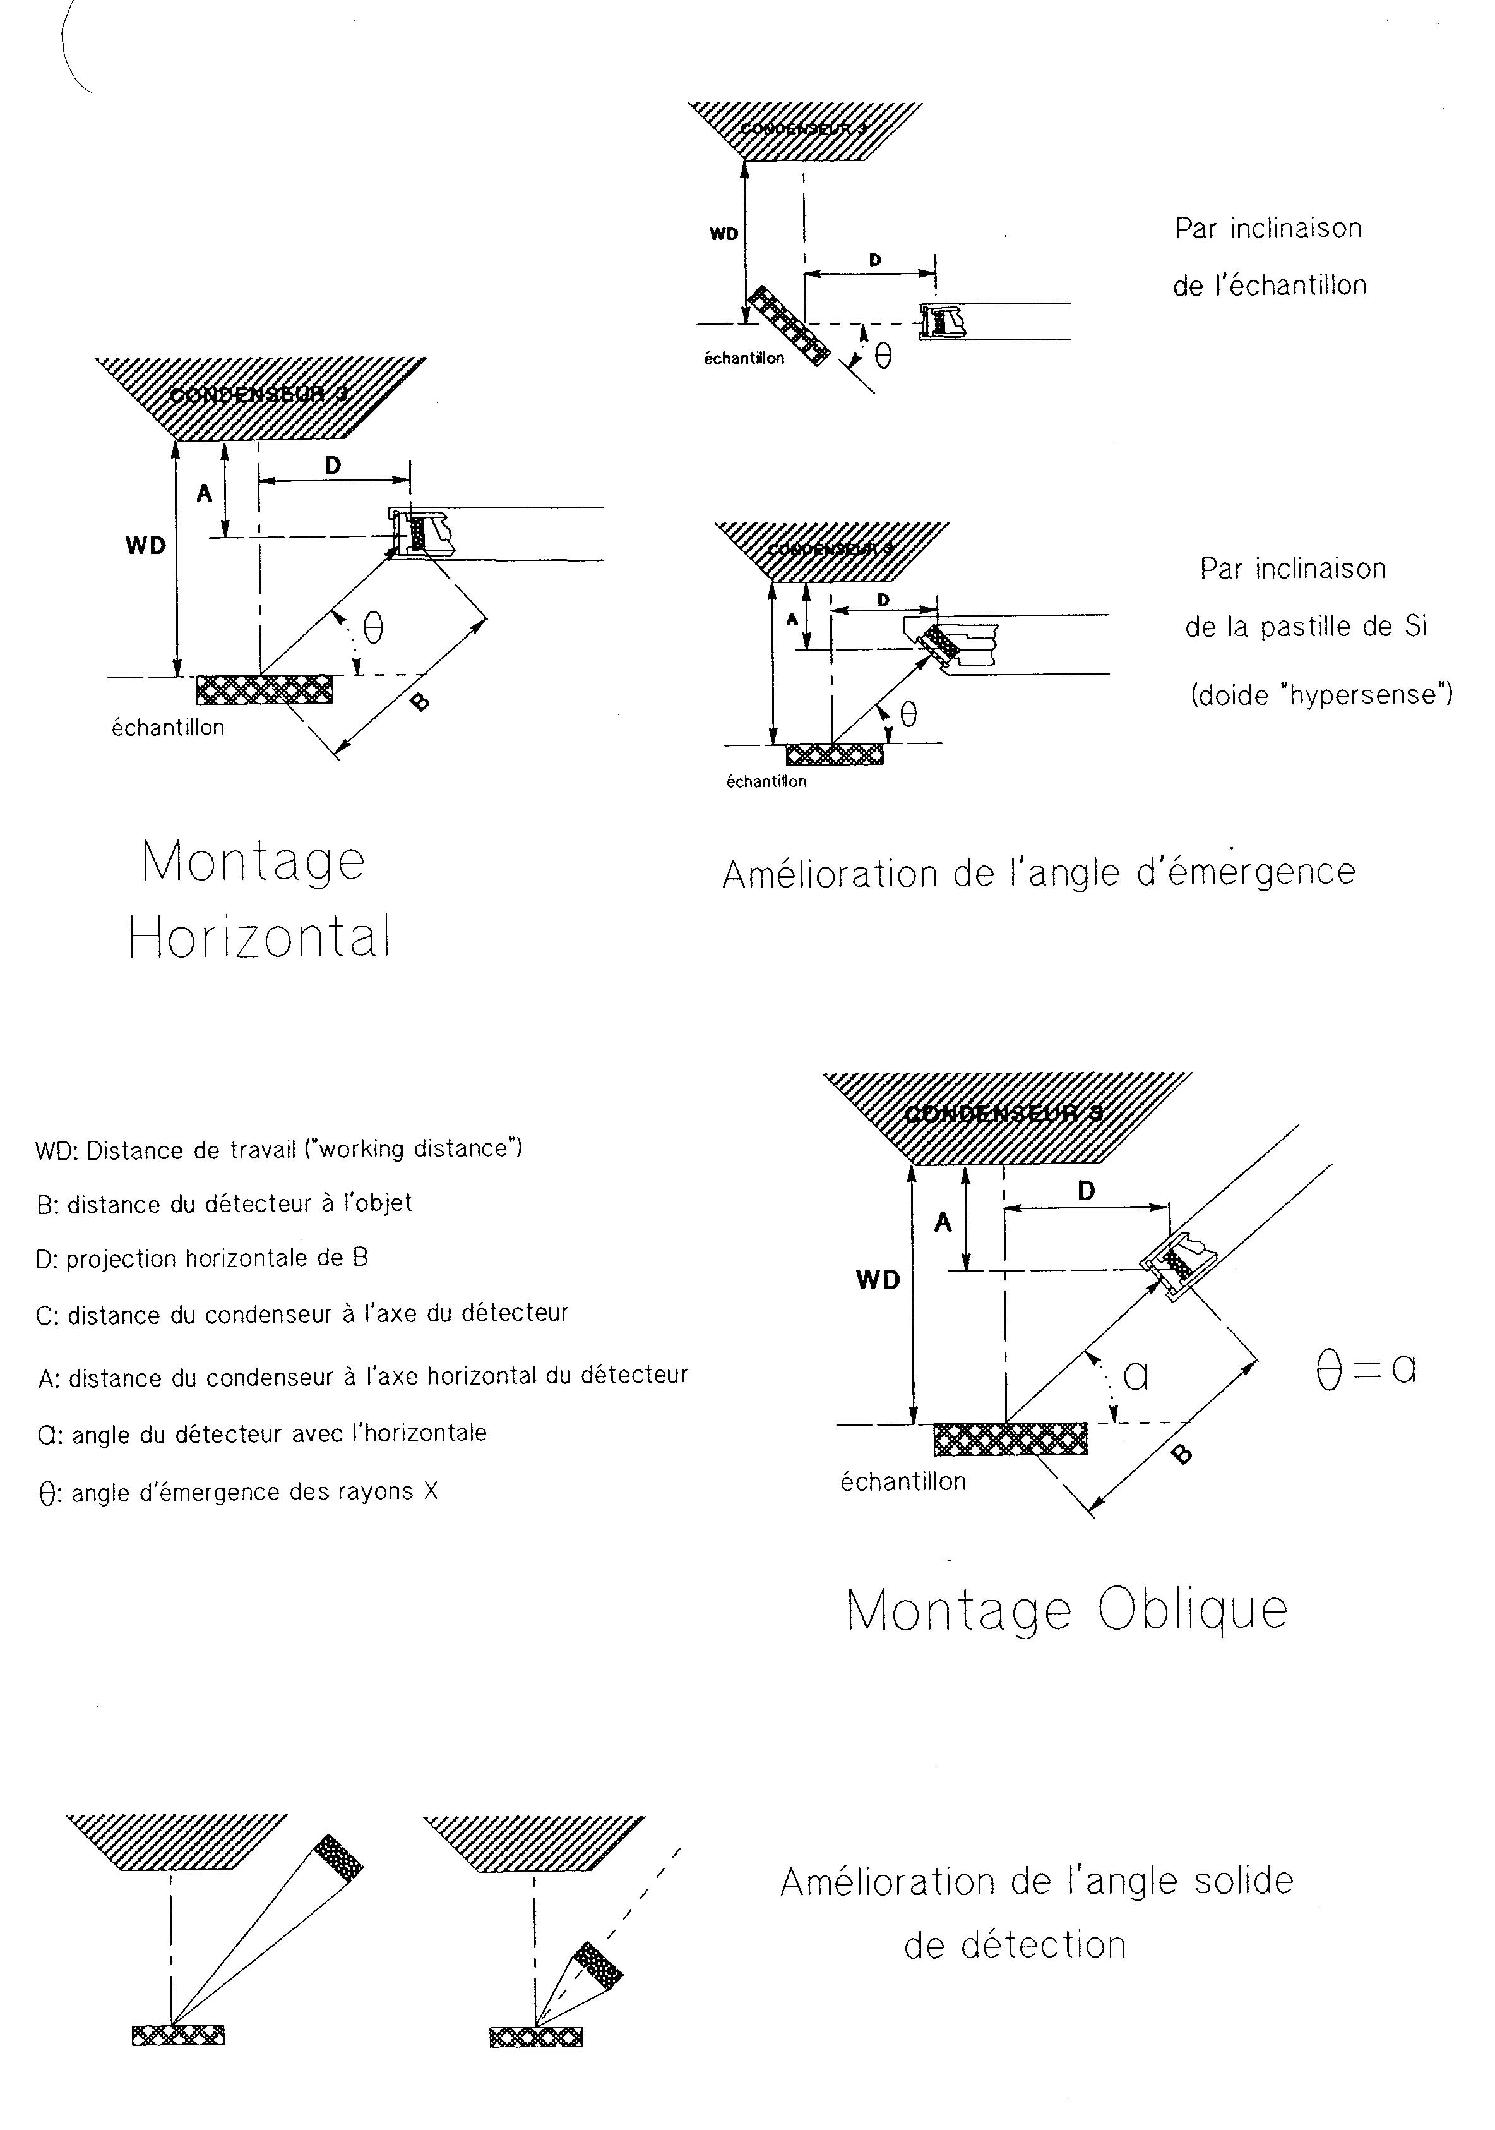

Figure n°1 : détecteurs et montages.

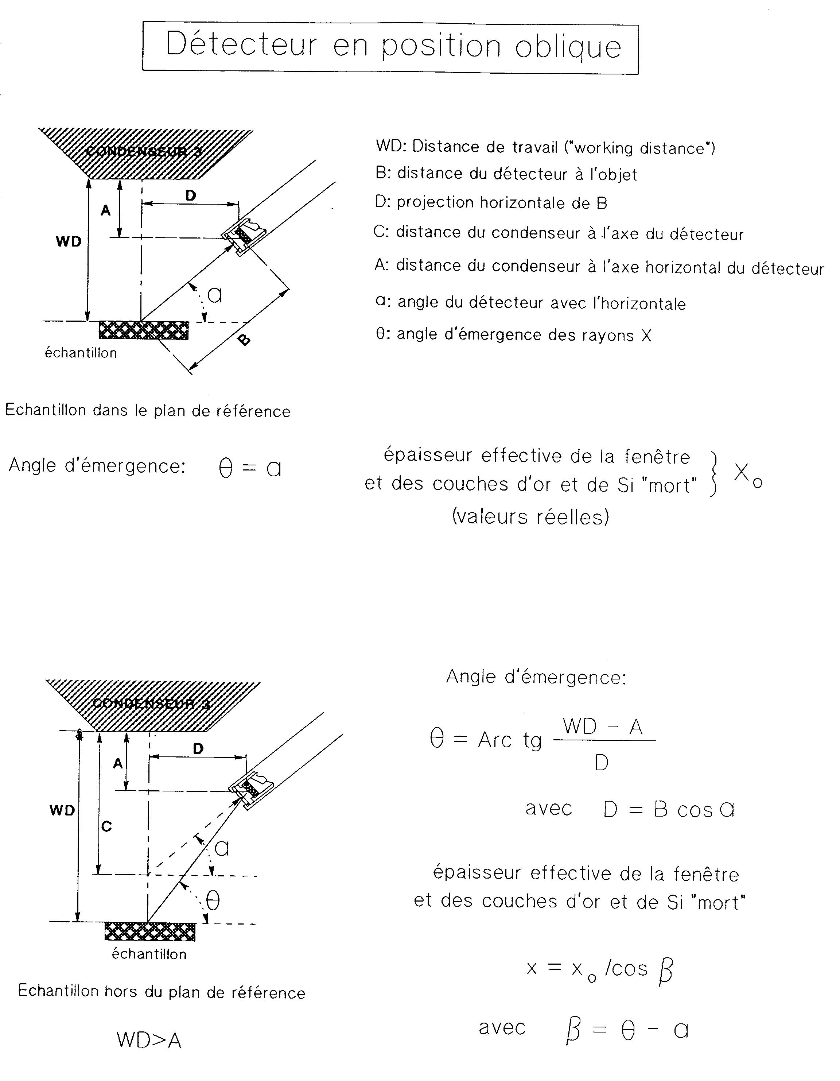

Figure n°2 : détecteur en montage oblique et WD.

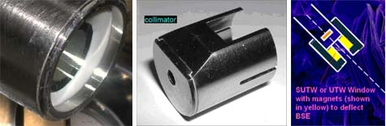

Type de fenêtre | B | C | N | O | F
8 microns Be | 0 % | 0 % | 0 % | 0 % | 5 %
0.3 micron SUTW | 25 % | 85 % | 42 % | 60 % | 70 %
Figure n°3 : fenêtre, collimateur et facteur de transmission.

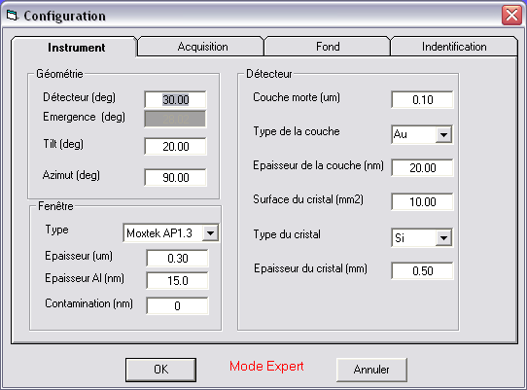
Figure n°4 : exemple de données détecteur.

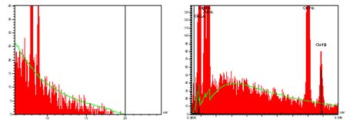
Figure n°5 : exemple de cut-off et de fond continu.

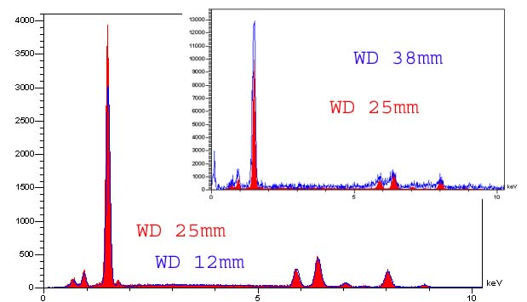
Figure n°6 : spectres pour plusieurs valeurs de la distance de travail.

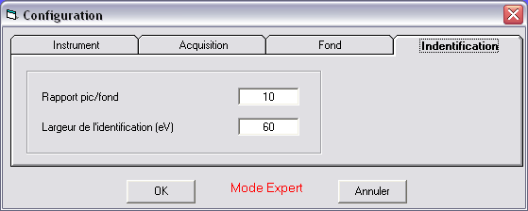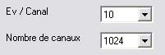
Figure n°7 : exemple de seuil de détection, d’identification automatique et nombre de canaux.

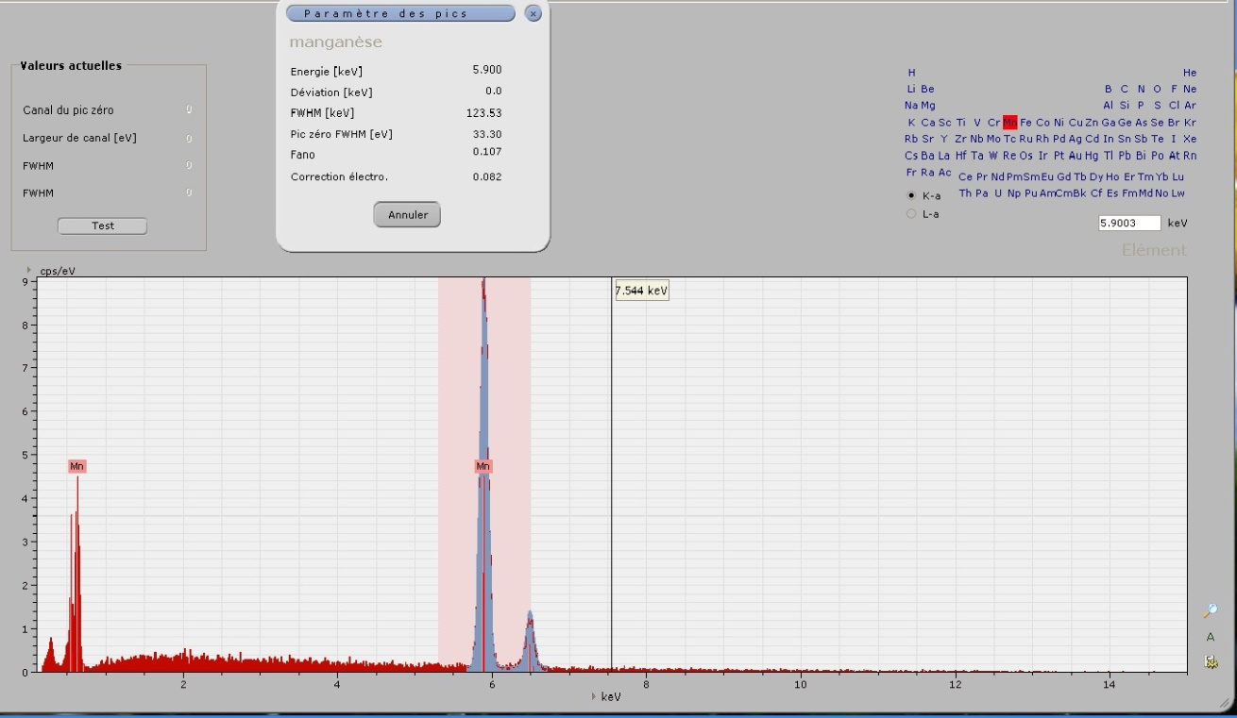
Figure n°8 : outil permettant la détermination de la résolution sur le manganèse.

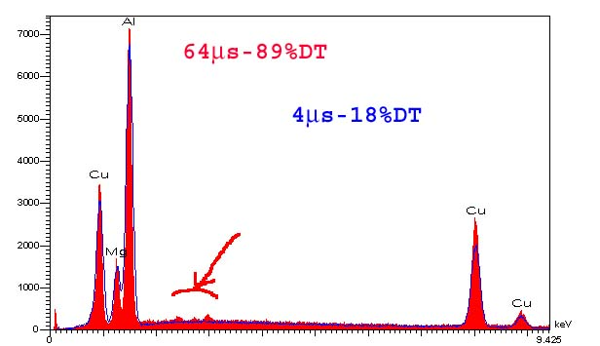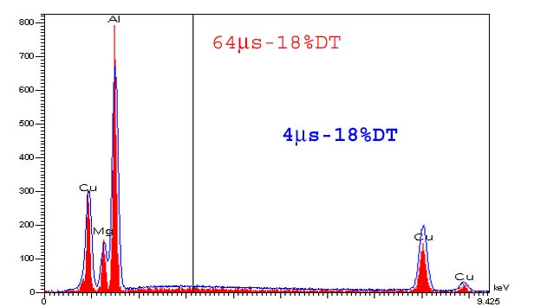
Figure n°9 : relation entre constante de temps, temps mort, pics parasites et résolution.

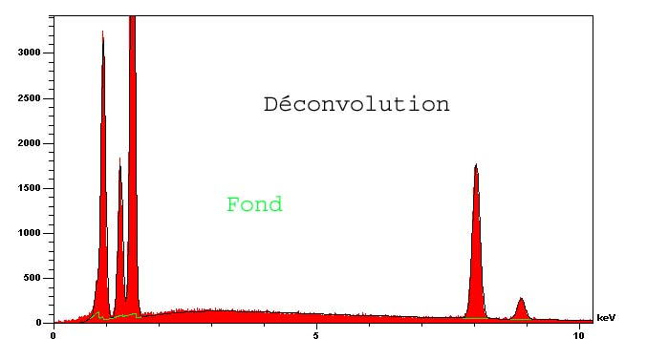
Figure n°10 : spectre avec fond continu et déconvolution.

Images de l'échantillon

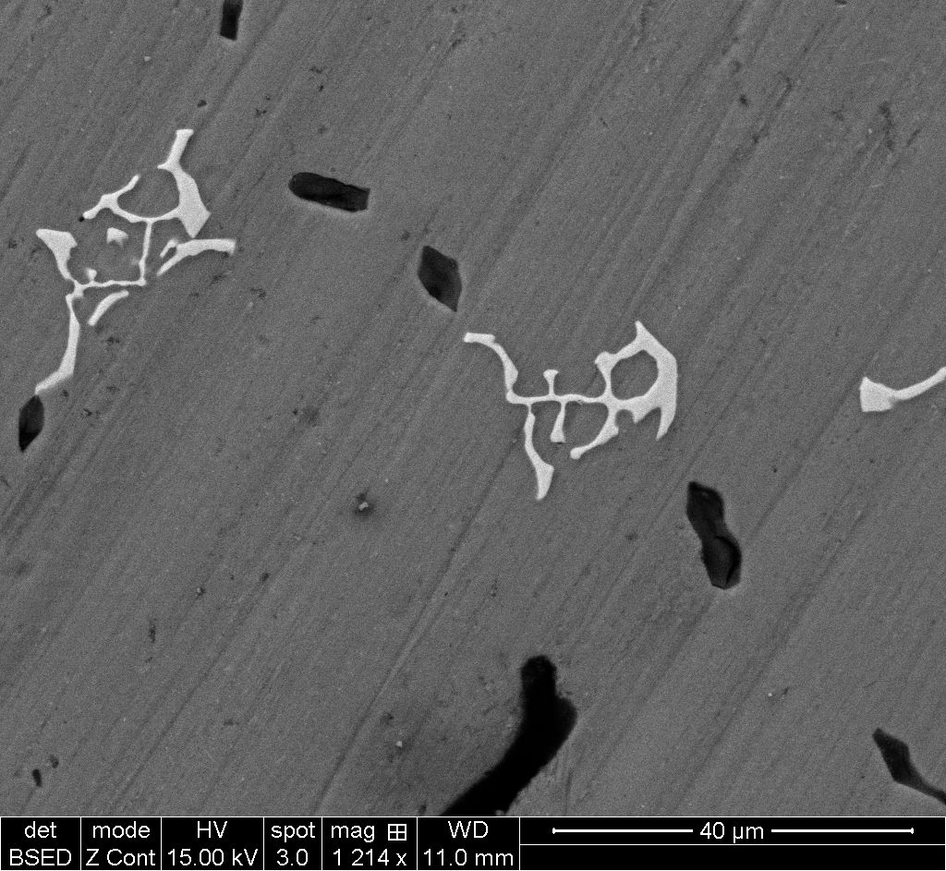

Image n°1 : image en BSE de l’alliage d’aluminium permettant de visualiser les deux phases.

FIGURES PARTIE 2.

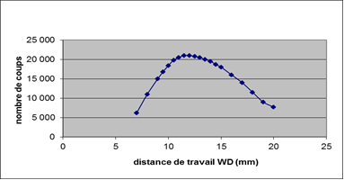
Figure n°1 : évolution du taux de photons détectés en fonction de la distance de travail utilisée.

Figure n°2 : schématisation du balayage effectué sur un échantillon, dans le cas de différentes tailles de pixel P pour une valeur L liée à la résolution spatiale du volume générant les photons (en noir sur la figure un détail de la surface).

